

Název školy: Základní škola a Mateřská škola Kladno, Norská 2633
Autor: Mgr. Jaroslava Rysulová

Název materiálu: VY_52_INOVACE_CJS.2.Rys.20_Krajinne_sfery_trojice_karet

Datum: 9. 1. 2014

Ročník: druhý

Vzdělávací oblast: Člověk a jeho svět

Vzdělávací obor: Člověk a jeho svět

Název: Krajinné sféry – trojice karet

Číslo operačního programu: CZ.1.07/1.4.00/21.3489

Název projektu: UČÍME SE S RADOSTÍ

Krajinné sféry – trojice karet
Anotace:

Sada trojic karet slouží k prohloubení učiva o krajinných sférách. Žáci si rozšíří znalosti o jednotlivých částech krajiny od astenosféry po ozónosféru. Úkolem je přiřazování názvů jednotlivých krajinných sfér k příslušným obrázkům. Ke každé sféře pak přiřadí kartičku se stručnou charakteristikou té které části krajiny. Součástí pomůcky je kontrola správnosti.

Klíčová slova: krajinné sféry, astenosféra, litosféra, pedosféra, hydrosféra, kryosféra, biosféra, flóra, fauna, humánně-geografická sféra, ozónosféra.

Poznámka:
Kartičky se mají rozstříhat podle naznačených tlustých černých čar. Ty, které patří k sobě, mají mít z druhé strany stejné barevné značení – slouží jako kontrola správnosti.

Metodický postup:

- Žáci mohou s pomůckou pracovat zcela samostatně.
- Přiloží k sobě velké kartičky a připomenou si pojmy související s krajinnými sférami.
- K malým kartičkám s obrázky přikládají příslušné názvy krajinných sfér.
- Přiloží třetí kartičku se stručnou charakteristikou té které části krajiny.
- Provedou kontrolu správnosti.

Použité zdroje:

http://cs.wikipedia.org/wiki/Krajinn%C3%A1_sf%C3%A9ra
http://commons.wikimedia.org/wiki/File:Meteotek08_atmosfera03.jpg
http://commons.wikimedia.org/wiki/File:GlobusSonda.jpg
http://commons.wikimedia.org/wiki/File:Hinomisaki91.JPG
http://commons.wikimedia.org/wiki/File:Soil_profile.jpg
http://commons.wikimedia.org/wiki/File:Twyfelfontein_landscapes.jpg
http://cs.wikipedia.org/wiki/%C5%BDivo%C4%8Dichov%C3%A9
http://cs.wikipedia.org/wiki/Rostliny#mediaviewer/Soubor:Diversity_of_plants_image_version_3.png
http://upload.wikimedia.org/wikipedia/commons/9/92/ZM-Nkana-headgear-Kitwe.jpg
http://commons.wikimedia.org/wiki/File:Plates_tect_cs.svg
http://sk.wikipedia.org/wiki/S%C3%BAbor:Iceberg_at_Baffin_Bay.jpg
http://commons.wikimedia.org/wiki/File:Asth%C3%A9nosph%C3%A8re_et_courants_de_convexion.PNG

KRAJINNÉ SFÉRY
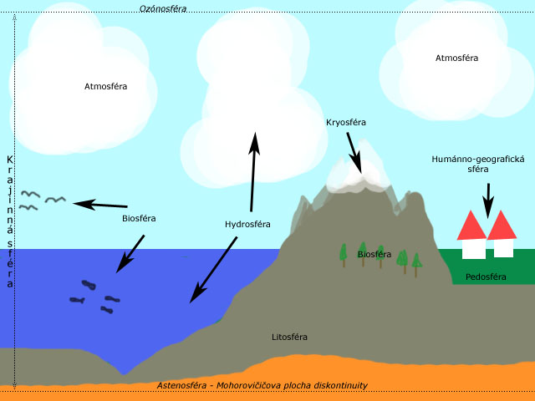
Humánně-geografická sféra

Zahrnuje vše na Zemi od hloubky přibližně 30 km pod povrchem až po ozónovou vrstvu atmosféry- přibližně 30 km nad povrchem.

ATMOSFÉRA | OZÓNOSFÉRA
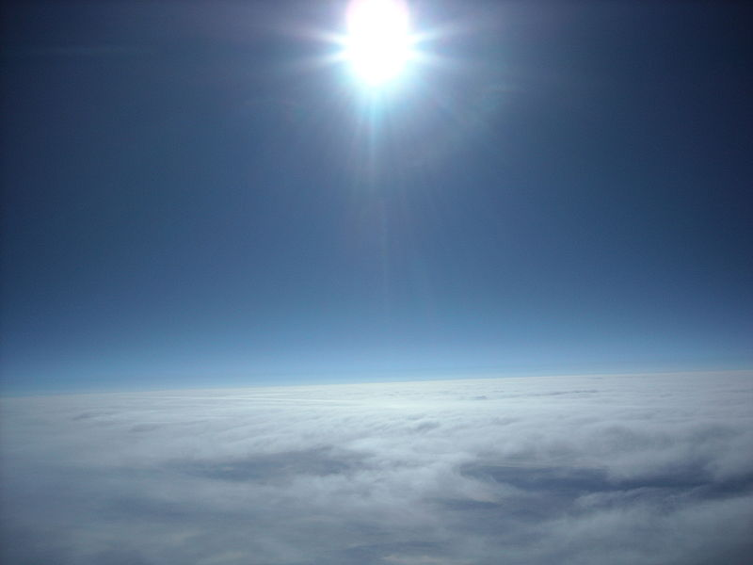 | 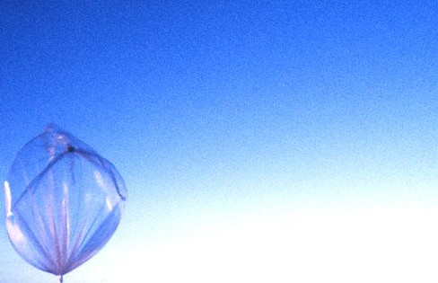
Vzdušný obal země. | Vrstva atmosféry, která se nachází 25-35 km nad zemským povrchem.

HYDROSFÉRA | KRYOSFÉRA
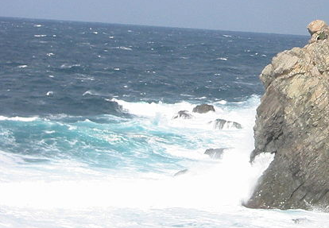 | 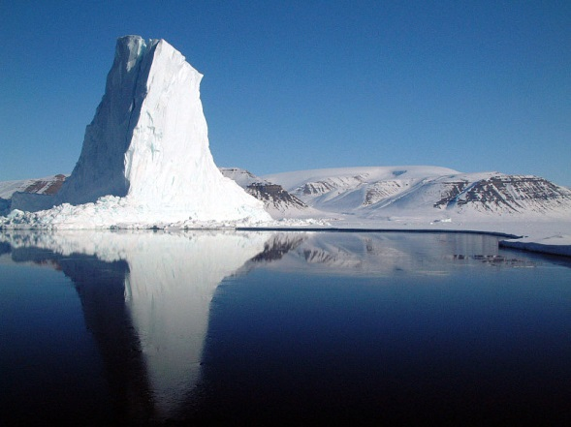
Vodní obal země. | Zmrzlý obal Země.

HUMÁNNĚ-GEOGRAFICKÁ SFÉRA | BIOSFÉRA
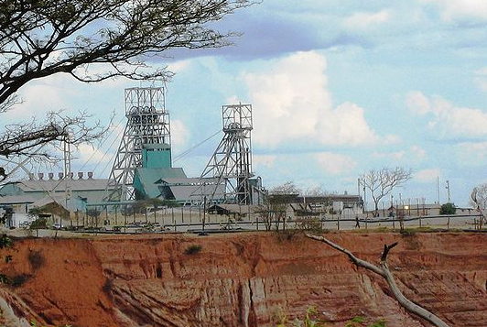 | 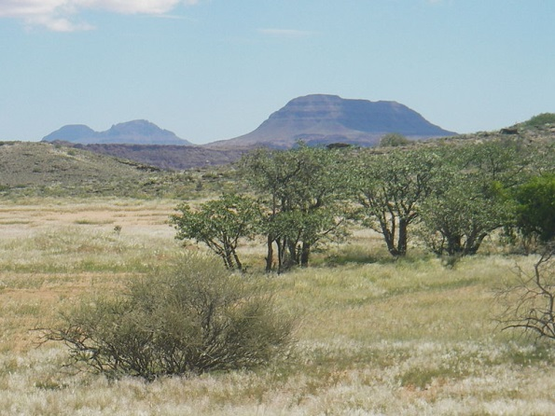
Lidské výdobytky. | Živý obal země.

FLÓRA | FAUNA
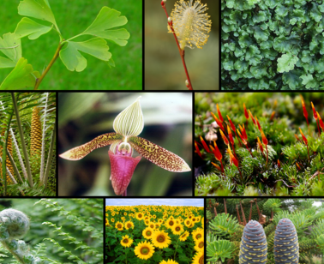 | 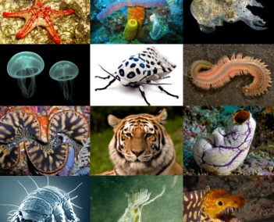
Rostliny. | Živočichové.

PEDOSFÉRA | LITOSFÉRA
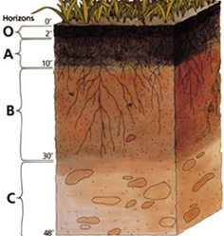 | 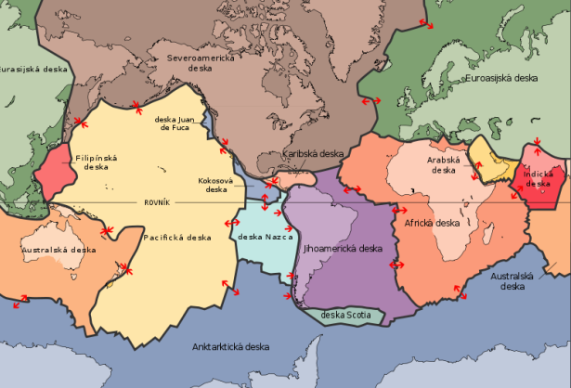
Půdní obal země. | Kamenný obal země.

ASTENOSFÉRA
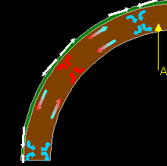
Tvárný obal Země pod zemskou kůrou.

